


省行服务器
Umonk

U-Server上传

管理人员
U-Server上传

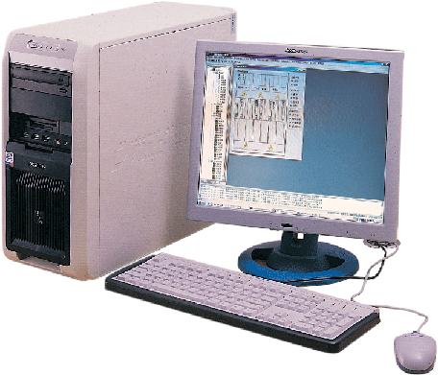
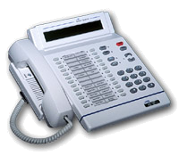
USB
XX支行
USB
XX支行

- 省行服务器支持 500个终端上传
- 电话机的usb上传到计算机，立刻完成，（目前的软件已实现，但存在一个问题：如果需要上传100个文件，如果上传到了60个文件的时候因为usb线拔掉等异常情况终止了，则下次又会重新上传这100个文件，应该改为上传剩下40个）
- PC终端软件支持上电自动启动，自动最小化运行；usb线断，应象QQ一样右下角有告警提示；和服务器连接失败应有告警提示；
- PC终端软件必须占用资源很小，不影响其他软件的运行。
- 终端、服务器之间；终端需知道自己上传了多少个文件，有新文件就发起上传请求；以前反应时间随着文件的数量会增大，时间有可能会半个小时，现在要做到终端发现有新文件就要求上传。
- 终端需配置自己的用户行政级别，如省行、XX市行、XX支行、电话号码；（通过服务器告知的信息，然后在下拉框中做选择，电话号码可以自己设）存储目录如下：
- 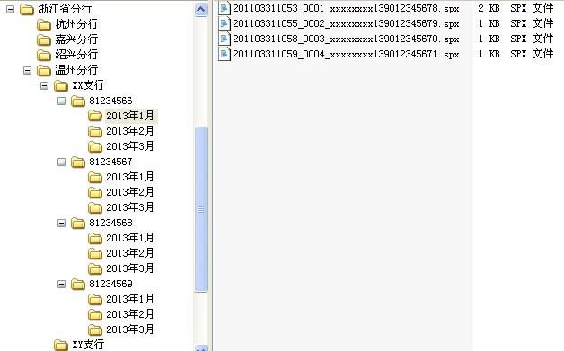
- 另外，一个故障：我们录音电话的驱动在新PC上安装是正常的，但不知什么原因，是否与网络版软件有关系，会出现驱动程序卸载或者安装异常的情况，需检查。

